Manual de Usuario y Operación
TrazaDoc
MVP de un sistema web para la verificación de integridad y trazabilidad documental en contratos laborales mediante blockchain permisionada
Laura Sofia Diaz Suarez
Sofia Ortiz Daza
Universidad Católica de Colombia · Facultad de Ingeniería
Programa de Ingeniería de Sistemas y Computación · Bogotá D.C., octubre de 2026
Versión 1.0 · 29 de octubre de 2026

1. Introducción
Este manual explica cómo usar TrazaDoc según el rol de cada usuario y cómo instalar, operar y actualizar el sistema. La primera parte (secciones 2 a 7) está dirigida a quienes usan la aplicación: empleados, verificadores, administradores y jurados que quieran probarla. La segunda parte (secciones 8 a 11) está dirigida a quien instala y mantiene el sistema.
Qué hace TrazaDoc. Cuando un empleado carga un contrato en PDF, el sistema calcula su huella digital SHA-256, un código que cambia por completo si al archivo se le modifica aunque sea un carácter, y la registra en una red blockchain permisionada (Hyperledger Fabric), donde nadie puede modificarla. Más adelante, un verificador puede comprobar si una copia del contrato es idéntica a la registrada, y todos los roles pueden consultar el historial de acciones de cada documento.
El contenido del contrato nunca se guarda en la blockchain ni en la base de datos: solo la huella y unos datos mínimos (nombre del archivo, responsable, fecha y estado). Así se protegen los datos personales, como lo exige la Ley 1581 de 2012.
Tabla 1. Roles del sistema
Rol | Qué puede hacer
Empleado | Cargar sus contratos, consultar sus documentos y su estado, y ver la trazabilidad de sus documentos.
Verificador | Comprobar si un documento fue alterado, ver la huella completa, consultar todos los documentos y la trazabilidad global.
Administrador | Ver el panel de resumen, crear, editar y desactivar usuarios, y consultar todos los documentos y su trazabilidad.
Fuente: elaboración propia.

2. Acceso para evaluación
El sistema está publicado en https://trazadoc-tesis.eastus2.cloudapp.azure.com. Se abre desde cualquier navegador actualizado; las pruebas se hicieron con Google Chrome.
Tabla 2. Cuentas de prueba
Rol | Nombre | Correo para iniciar sesión
Empleado | Carlos Ruiz | contratosblockchain+empleado2@gmail.com
Verificador | Pedro Gómez | contratosblockchain+verificador@gmail.com
Administrador | Laura Diaz | contratosblockchain+admin@gmail.com
Fuente: elaboración propia.
La contraseña de las cuentas de prueba la entrega el equipo del proyecto. El código de verificación de 6 dígitos llega al buzón contratosblockchain@gmail.com, porque todos los correos de prueba terminan en ese buzón. Para entrar, pida el código al equipo o el acceso a ese buzón.
La cuenta de María López (Empleado) está desactivada, y la de Evelyn Ahri se creó y desactivó durante las pruebas del Administrador. Ninguna de las dos puede iniciar sesión.

3. Inicio y cierre de sesión

3.1 Iniciar sesión
- Abra https://trazadoc-tesis.eastus2.cloudapp.azure.com y pulse Iniciar sesión.
- Escriba su correo y su contraseña y pulse Iniciar sesión.
- Revise su correo: llega un código de 6 dígitos, que vence en 5 minutos. La primera vez puede llegar a la carpeta de spam.
- Escriba el código y pulse Verificar código. El sistema abre el panel de su rol; el rol se toma de su cuenta, no se elige.
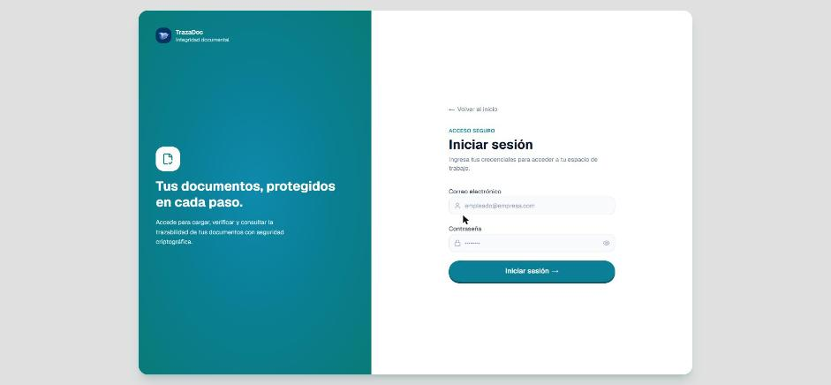
Figura 1. Pantalla de inicio de sesión.
Fuente: TrazaDoc en el servidor de validación (Azure), octubre de 2026.
Si el código no llega o se vence, vuelva a iniciar sesión: el sistema envía un código nuevo.

3.2 Política de tratamiento de datos
La primera vez que entra, el sistema muestra la política de tratamiento de datos personales. Léala, marque la casilla de autorización y pulse Aceptar y continuar. Si pulsa Salir, la sesión se cierra y no puede usar el sistema hasta aceptarla. Si la política cambia de versión, se le pedirá aceptarla de nuevo.
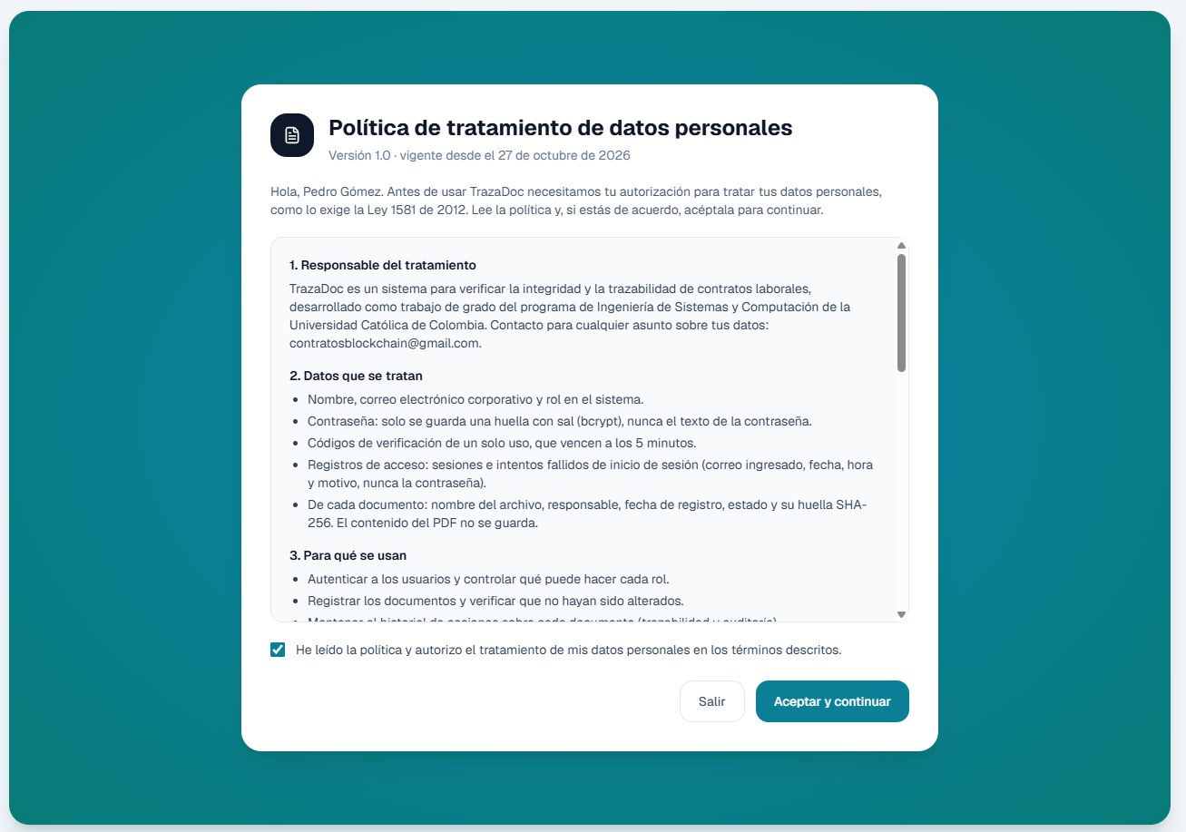
Figura 2. Aceptación de la política de tratamiento de datos en el primer ingreso.
Fuente: TrazaDoc en el servidor de validación (Azure), octubre de 2026.

3.3 Cambiar la contraseña
- Pulse su nombre en la parte inferior del menú lateral.
- Elija Cambiar contraseña, escriba la contraseña actual y la nueva, y guarde.
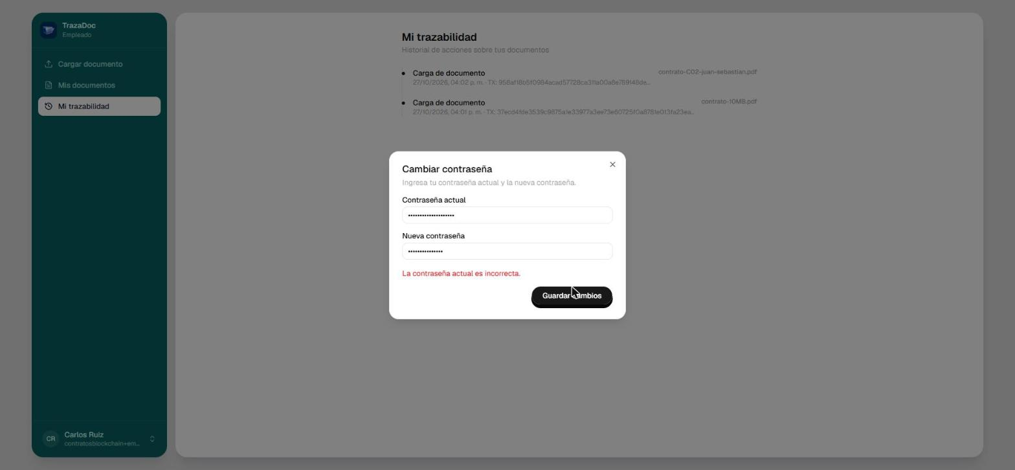
Figura 3. Cambio de contraseña: si la contraseña actual no es correcta, el sistema no hace el cambio.
Fuente: TrazaDoc en el servidor de validación (Azure), octubre de 2026.

3.4 Cerrar sesión
Pulse su nombre en el menú lateral, elija Cerrar sesión y confirme. El sistema muestra la pantalla Sesión cerrada y, a los pocos segundos, vuelve al inicio de sesión.
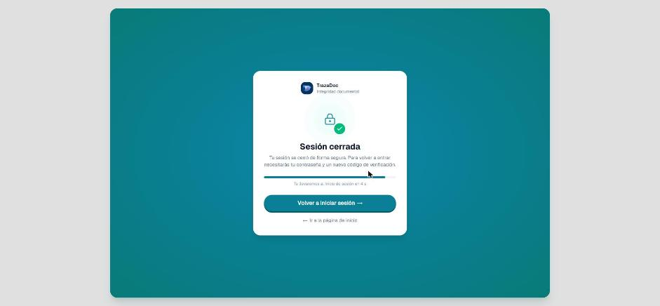
Figura 4. Confirmación de sesión cerrada.
Fuente: TrazaDoc en el servidor de validación (Azure), octubre de 2026.

3.5 Reglas de seguridad
- Cinco contraseñas incorrectas seguidas bloquean la cuenta durante 15 minutos.
- Quince minutos sin actividad cierran la sesión.
- Desde una misma conexión solo se permiten 10 intentos de inicio de sesión por minuto.
- Recargar la página o abrirla en otra pestaña cierra la sesión: la sesión solo vive en la pestaña donde se inició.
- Cada rol solo ve sus pantallas; si intenta abrir las de otro rol, el sistema lo devuelve al inicio de sesión.

4. Rol Empleado

4.1 Cargar un contrato
- En el menú lateral, abra Cargar documento.
- Arrastre el PDF al recuadro o pulse para elegirlo. Solo se aceptan archivos PDF de hasta 20 MB.
- Pulse Cargar y generar SHA-256. El sistema calcula la huella y la registra en la blockchain; tarda unos dos segundos.
- Al terminar se muestran la huella, el identificador del documento y el identificador de la transacción (TX ID). El documento queda en estado Pendiente hasta que un verificador lo revise.
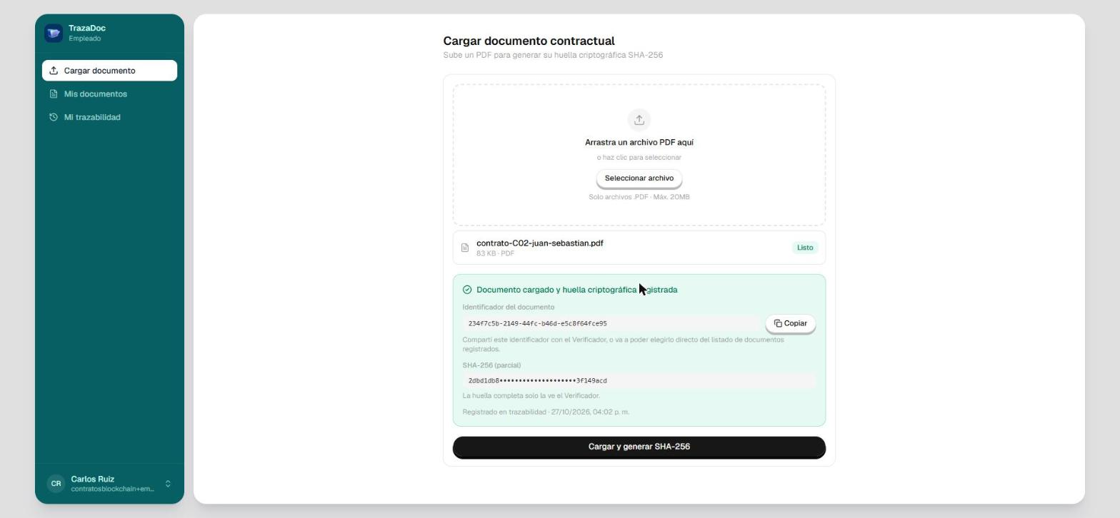
Figura 5. Carga de un contrato y registro de su huella en la blockchain.
Fuente: TrazaDoc en el servidor de validación (Azure), octubre de 2026.
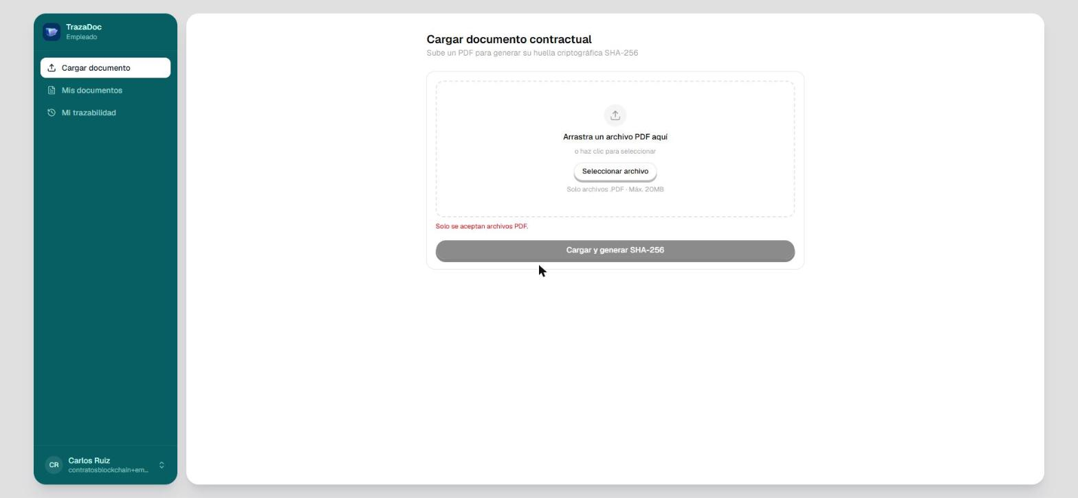
Figura 6. Si el archivo no es PDF o supera los 20 MB, el sistema lo rechaza con un mensaje.
Fuente: TrazaDoc en el servidor de validación (Azure), octubre de 2026.

4.2 Mis documentos
La opción Mis documentos lista solo los contratos que usted cargó, con su fecha, su huella y su estado: Pendiente (aún no se verifica), Verificado (la última verificación coincidió) o Alterado (la última verificación encontró diferencias).
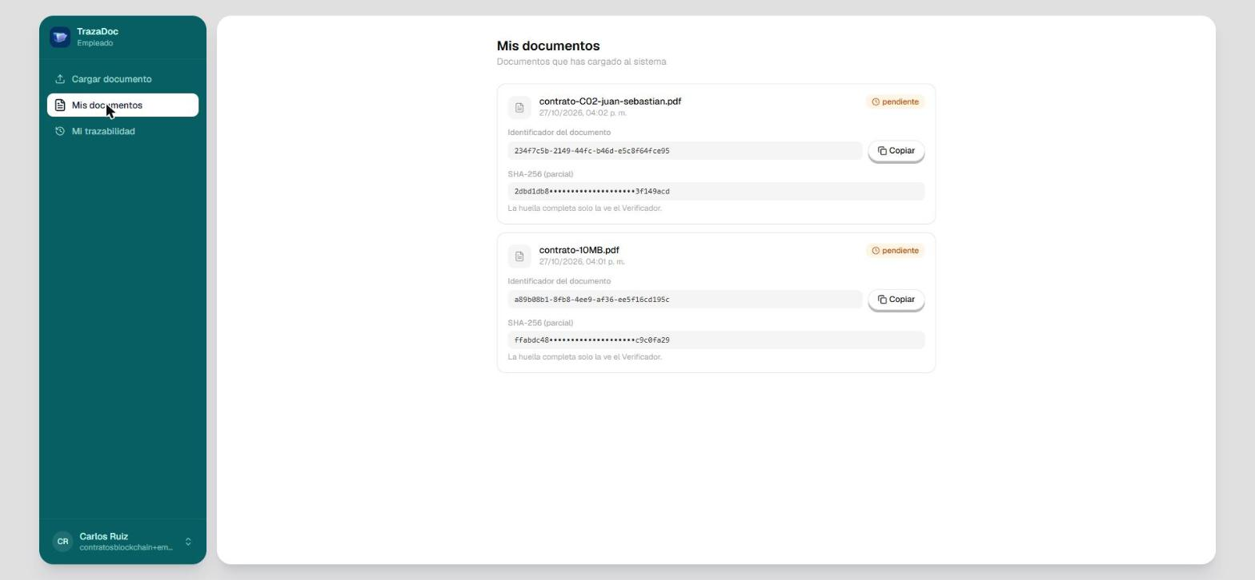
Figura 7. Mis documentos: solo los contratos del empleado, con su estado.
Fuente: TrazaDoc en el servidor de validación (Azure), octubre de 2026.

4.3 Mi trazabilidad
La opción Mi trazabilidad muestra cada acción sobre sus documentos: la carga y cada verificación, con el usuario que la hizo, la fecha, el resultado y el TX ID de la blockchain.
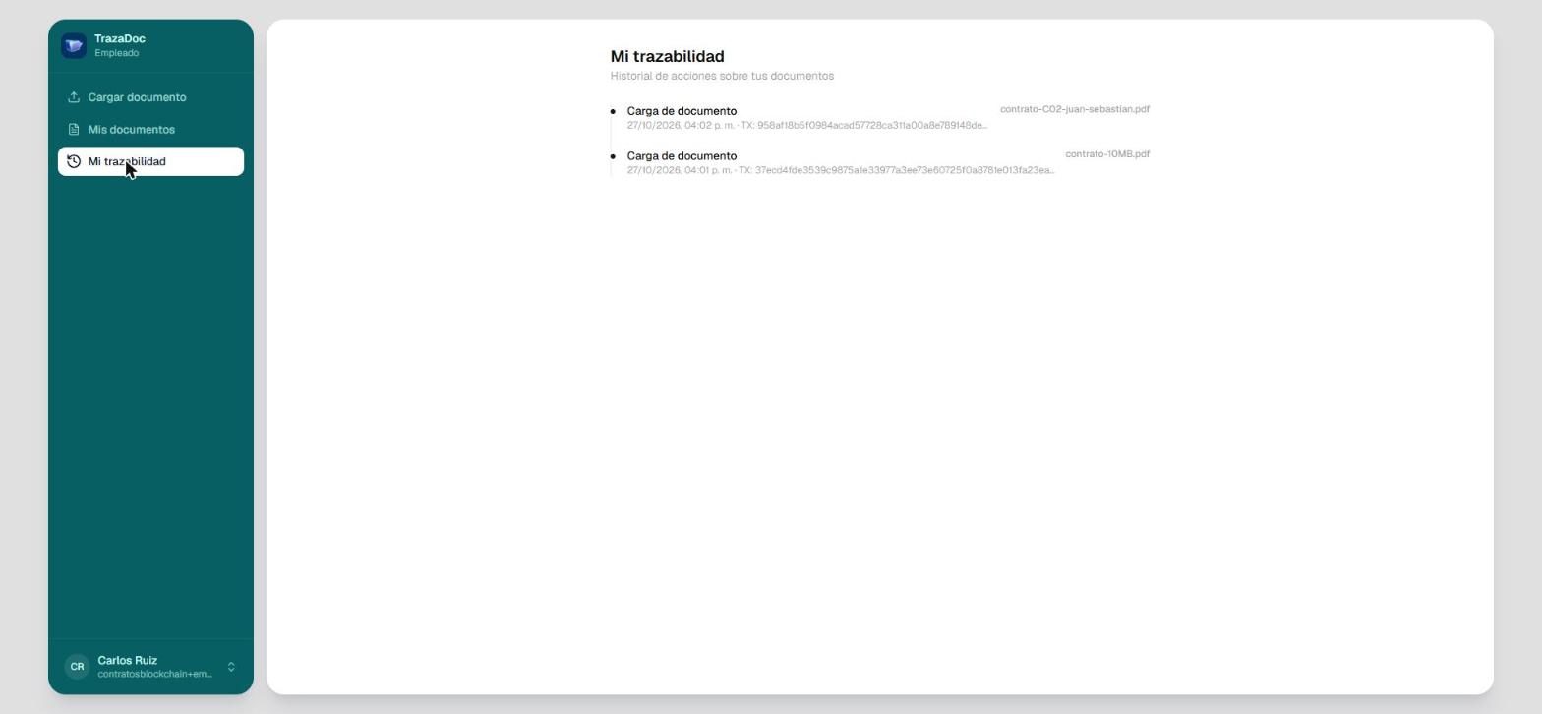
Figura 8. Mi trazabilidad: historial de acciones sobre los documentos propios.
Fuente: TrazaDoc en el servidor de validación (Azure), octubre de 2026.

5. Rol Verificador

5.1 Verificar la integridad de un documento
- Abra Verificar integridad.
- En Persona responsable, elija a quien registró el documento. Luego elija el contrato en la segunda lista. Si no lo encuentra, use Ingresa el identificador a mano y pegue el identificador del documento.
- El sistema muestra la huella SHA-256 registrada en la blockchain.
- Cargue la copia del documento que quiere comprobar y pulse Comparar huellas SHA-256.
- Lea el resultado. Integridad confirmada: la copia es idéntica a la registrada. Integridad comprometida: la copia tiene algún cambio, aunque no se vea a simple vista. El resultado queda registrado en la trazabilidad y actualiza el estado del documento.
- Pulse Nueva verificación para revisar otro documento.
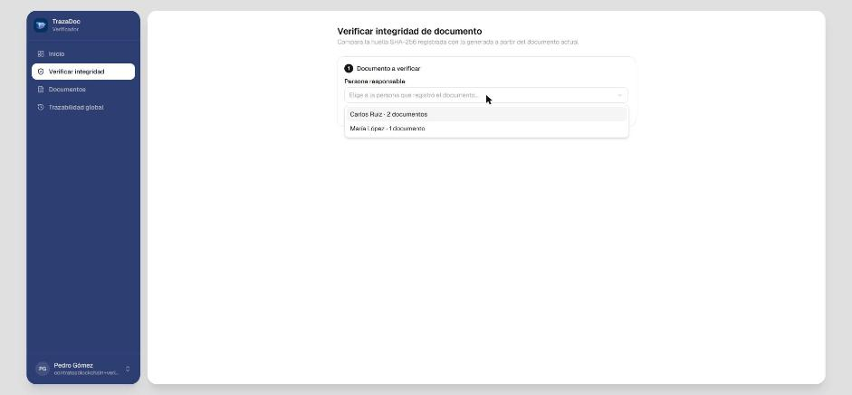
Figura 9. Selección de la persona responsable y del contrato a verificar.
Fuente: TrazaDoc en el servidor de validación (Azure), octubre de 2026.
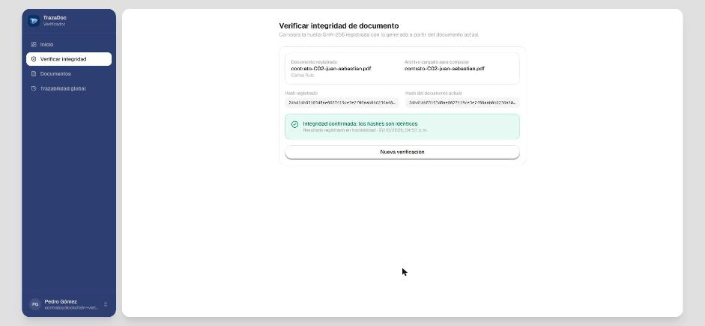
Figura 10. Resultado cuando la copia es idéntica a la registrada.
Fuente: TrazaDoc en el servidor de validación (Azure), octubre de 2026.
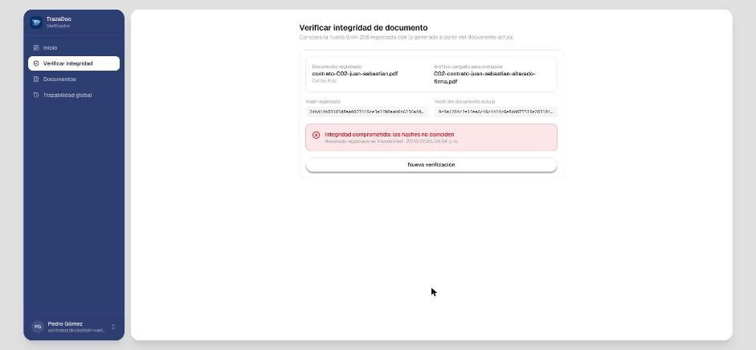
Figura 11. Resultado cuando la copia fue modificada (en este caso, la firma).
Fuente: TrazaDoc en el servidor de validación (Azure), octubre de 2026.
Importante: el sistema dice si el documento cambió, pero no qué parte cambió. Si el resultado es Integridad comprometida, compare la copia con el original guardado por la empresa para encontrar la diferencia.

5.2 Documentos y trazabilidad global
Documentos lista todos los documentos registrados, con su responsable, identificador, huella completa y estado. Trazabilidad global muestra todas las acciones sobre todos los documentos, de la más reciente a la más antigua.
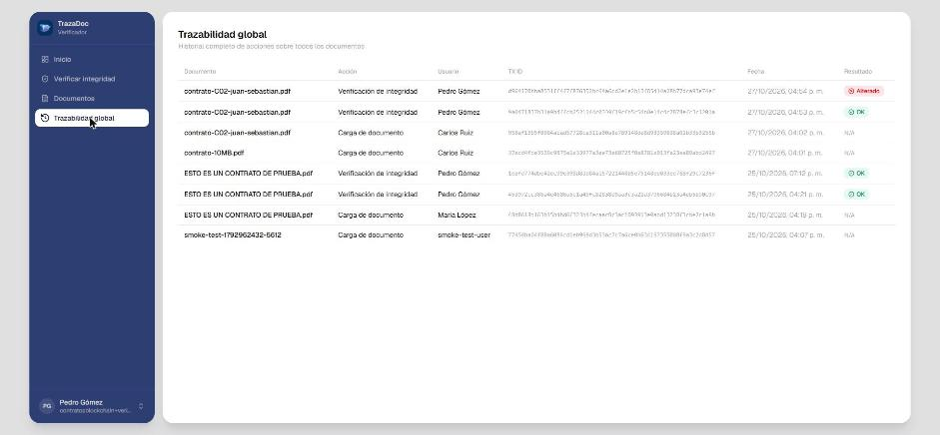
Figura 12. Trazabilidad global: carga, verificación confirmada y verificación alterada de un documento, cada una con su TX ID.
Fuente: TrazaDoc en el servidor de validación (Azure), octubre de 2026.

6. Rol Administrador

6.1 Panel de resumen
El Dashboard muestra el total de documentos y cuántos están verificados, pendientes y alterados, además de la actividad reciente.
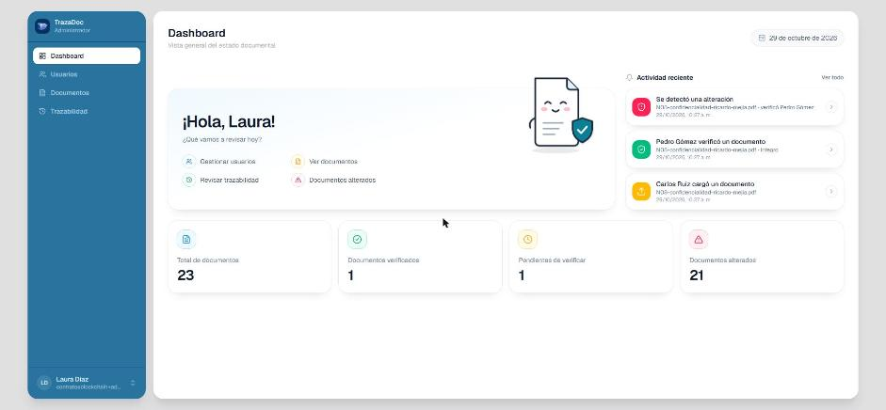
Figura 13. Panel del Administrador.
Fuente: TrazaDoc en el servidor de validación (Azure), octubre de 2026.

6.2 Gestión de usuarios
- Abra Usuarios y pulse Nuevo usuario.
- Escriba el nombre, el correo y el rol, y pulse Crear usuario.
- El sistema muestra una contraseña temporal. Comuníquela al usuario y pídale que la cambie desde su menú.
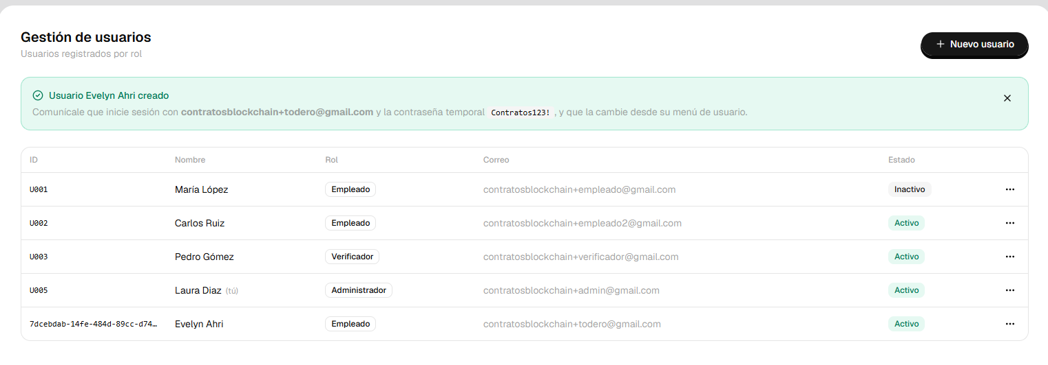
Figura 14. Usuario creado, con la contraseña temporal que se le debe comunicar.
Fuente: TrazaDoc en el servidor de validación (Azure), octubre de 2026.
Para cambiar el nombre, el correo o el rol de un usuario, abra el menú ··· de su fila y elija Editar. Para impedir que alguien siga entrando, elija Desactivar: el usuario queda Inactivo, pero no se borra, y su historial se conserva. El Administrador no puede desactivarse a sí mismo.
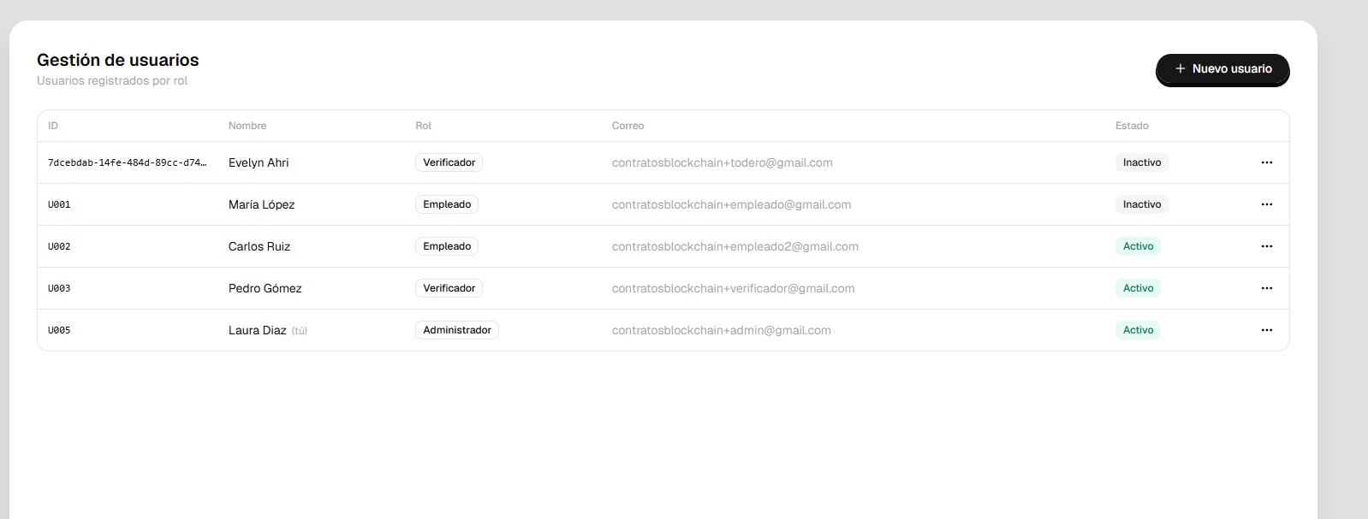
Figura 15. Lista de usuarios con un usuario desactivado.
Fuente: TrazaDoc en el servidor de validación (Azure), octubre de 2026.

6.3 Documentos y trazabilidad
Documentos y Trazabilidad muestran la misma información que ve el Verificador, salvo la huella, que el Administrador ve solo de forma parcial.
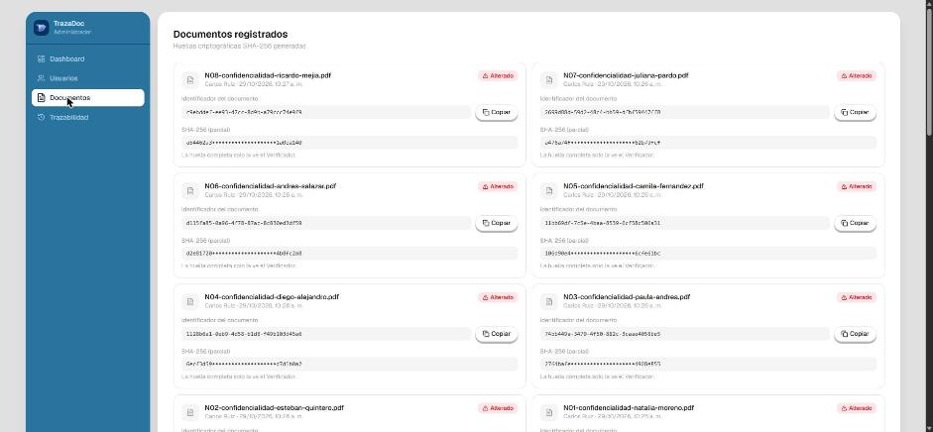
Figura 16. Documentos registrados vistos por el Administrador: la huella aparece parcial.
Fuente: TrazaDoc en el servidor de validación (Azure), octubre de 2026.

7. Mensajes frecuentes
Tabla 3. Mensajes del sistema y qué hacer
Mensaje | Qué significa y qué hacer
Credenciales inválidas. | El correo o la contraseña no son correctos, o la cuenta está desactivada. Revise los datos.
Cuenta bloqueada temporalmente | Hubo cinco contraseñas incorrectas seguidas. Espere 15 minutos.
Demasiados intentos. Espera un minuto e intenta de nuevo. | Se superaron los 10 intentos por minuto desde su conexión. Espere un minuto.
Sesión inválida o vencida | Pasaron 15 minutos sin actividad, se recargó la página o el Administrador cambió su rol. Inicie sesión de nuevo.
El archivo supera el límite de 20 MB | Cargue un PDF de 20 MB o menos.
El documento no está registrado. | El identificador escrito no corresponde a ningún documento. Revíselo o elija el documento en las listas.
La red blockchain no está disponible | El servidor no puede comunicarse con la red. Avise al responsable de la operación (sección 11).
Fuente: elaboración propia.

8. Componentes del sistema
TrazaDoc se compone de cuatro partes, todas en contenedores de Docker:
Tabla 4. Componentes del sistema
Parte | Tecnología | Función
Aplicación web (frontend) | React, servida por nginx | Pantallas de los tres roles. Solo se comunica con el backend.
Backend | Node.js con Express | Autentica usuarios, calcula la huella SHA-256 y se comunica con la blockchain.
Base de datos | MongoDB | Usuarios, sesiones y datos mínimos de cada documento. Nunca guarda el PDF.
Red blockchain | Hyperledger Fabric 2.5: 2 organizaciones, 2 peers, 1 orderer y 3 autoridades certificadoras | Guarda las huellas y el historial de cada documento. Cada registro lo firman las dos organizaciones.
Fuente: elaboración propia.
En el servidor de validación, un proxy Caddy recibe las conexiones por HTTPS con un certificado de Let's Encrypt. Desde internet solo están abiertos los puertos 80 y 443; el backend, la base de datos y la red Fabric solo se alcanzan desde dentro del servidor.

9. Instalación en un computador (entorno local)
La guía completa, con capturas y solución de problemas, está en el archivo INSTALACION.md de la raíz del repositorio. En resumen:
Tabla 5. Requisitos del computador
Requisito | Mínimo
Sistema operativo | Windows 10 u 11 de 64 bits (donde se probó)
Memoria RAM | 8 GB (se recomiendan 16 GB)
Espacio en disco | 20 GB libres
Programas | Docker Desktop, Git (con Git Bash), Go y jq
Fuente: INSTALACION.md, secciones 2 y 3.
- Descargue el repositorio con git clone y entre a la carpeta del proyecto.
- Copie docker/.env.example como docker/.env y complete los datos del correo (Brevo) y el buzón para los usuarios de prueba.
- Con Docker Desktop abierto, ejecute en Git Bash el comando de la caja siguiente. La primera vez tarda entre 10 y 20 minutos; levanta la red Fabric, instala el contrato inteligente, arranca la aplicación y crea los usuarios de prueba.
- Abra http://localhost:5173 en el navegador.
bash docker/up.sh
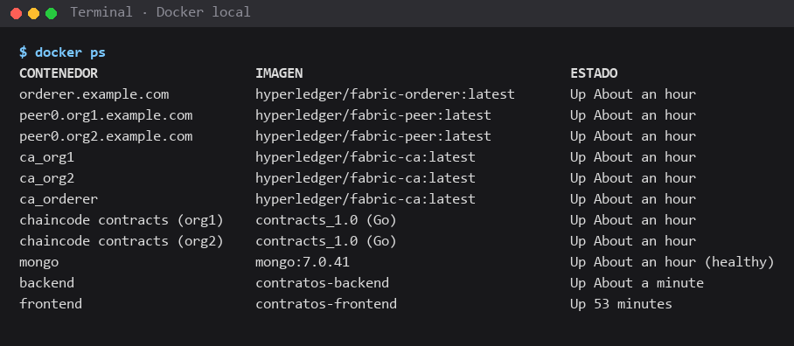
Figura 17. Contenedores del sistema en ejecución después de docker/up.sh.
Fuente: terminal en Docker local, octubre de 2026.

10. Despliegue y operación en un servidor
La guía paso a paso para desplegar en una máquina virtual de Azure (crear la VM, abrir los puertos, instalar los programas, configurar el dominio y el certificado) está en DESPLIEGUE-AZURE.md. Una vez desplegado, la operación diaria es la siguiente (comandos en la VM, desde la carpeta Blockchain_Contratos):
Tabla 6. Operación diaria
Necesidad | Comando | ¿Se pierden datos?
Apagar sin perder datos | bash docker/stop.sh | No
Encender después de apagar | bash docker/start.sh | No
Reinicio del servidor | Nada: todos los contenedores arrancan solos | No
Ver el estado de los contenedores | docker ps | No
Ver errores del backend | docker logs --tail 100 backend | No
Comprobar el sistema completo | bash docker/smoke-test.sh | No
Empezar de cero | bash docker/down.sh y luego bash docker/up.sh | Sí: borra documentos, usuarios y la blockchain
Fuente: DESPLIEGUE-AZURE.md, sección 8, e INSTALACION.md, sección 8.

10.1 Publicar una versión nueva
Primero se sube el cambio a GitHub desde el computador de desarrollo. Luego, en el servidor, se hace un respaldo de la base de datos, se descarga el cambio y se reconstruyen la aplicación y el backend. La base de datos y la red blockchain no se tocan, así que los datos se conservan:
docker exec mongo mongodump -u root -p "<MONGO_ROOT_PASSWORD>" --authenticationDatabase admin --archive > respaldo-$(date +%F).archive
git pull
docker compose --env-file docker/.env -f docker/compose.app.yml up -d --build backend frontend
Si el cambio afecta al contrato inteligente, después se ejecuta bash docker/deploy-cc.sh. Los usuarios deben recargar la página (Ctrl + F5) para ver la versión nueva.

10.2 Volver a la versión anterior
Si después de publicar falla el inicio de sesión o la carga durante más de 5 minutos, o el backend se reinicia una y otra vez, se vuelve a la versión anterior con git checkout <commit-anterior> y el mismo comando de reconstrucción. Si se dañaron los datos, se restaura el respaldo con mongorestore. El procedimiento completo está en DESPLIEGUE-AZURE.md, sección 10.

11. Problemas frecuentes de operación
Tabla 7. Problemas de operación y su solución
Síntoma | Causa probable | Solución
El código de verificación no llega | Spam, o datos del correo (SMTP) incorrectos o vencidos | Revisar spam; revisar SMTP_* en docker/.env y docker logs backend. La clave de Brevo vence al año o a los 90 días sin uso.
"La red blockchain no está disponible" | La red Fabric está apagada | bash docker/start.sh y, si persiste, docker logs backend.
El navegador dice que el certificado no es válido | Caddy no pudo pedir el certificado | Revisar que el puerto 80 esté abierto y que PUBLIC_DOMAIN coincida con el dominio; docker logs caddy.
Cambié docker/.env y no se nota | Los contenedores leen el archivo al crearse | docker compose --env-file docker/.env -f docker/compose.app.yml up -d backend
Los usuarios ven la versión anterior después de publicar | La pestaña conserva la versión que cargó | Recargar la página con Ctrl + F5.
Puerto ocupado al arrancar en Windows | Otro programa o Windows reservó el puerto | Cerrar el programa, o en PowerShell como administrador: net stop winnat y net start winnat.
Fuente: INSTALACION.md, sección 10, y DESPLIEGUE-AZURE.md, sección 11.

